Дети и музыка.

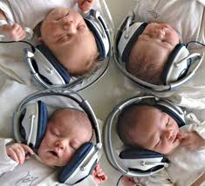

С чего начинается знакомство ребенка с миром музыки? С маминых колыбельных, прослушивания детских песенок и музыкальных сказок, с попыток музицирования на игрушечных инструментах. Ясно одно – такое стремление ребенка нужно всячески поощрять, ведь это всегда положительные эмоции, а значит полезно для здоровья и общего развития малыша.

***Не отбей охоту!***

Обычно родители хотят, чтобы их дети слушали музыку, исполняли ее, пели, но, с другой стороны, это естественное желание порождает в них целый ряд сомнений. А есть ли у их ребенка слух, музыкальные и певческие способности? Не пропадет ли у него желание заниматься музыкой через пару занятий? И что самое ужасное – свои сомнения мы не стесняемся озвучивать детям.

Но ведь даже если твой сын или дочь не станут известными композиторами, певцами или исполнителями, умение слушать музыку, петь и играть на музыкальных инструментах значительно обогатит их жизнь. Преподаватели музыки утверждают, что ребенок, который занимается музыкой, сильно отличается от своих ровесников. Такие дети более чуткие, талантливые, умеют видеть и слышать прекрасное, лучше понимают других.

Главное, что мы должны усвоить, – это то, что музыкальные способности в ребенке нужно развивать независимо от того, есть у него музыкальный талант или нет. Причем очень важно все делать вовремя, не забегая вперед.

***Первые шаги***

Не будем терять время и сразу же начнем с прослушивания музыки – одного из основных разделов музыкального воспитания. До года малыши могут активно слушать непрерывно звучащую музыку в течение 20-30 секунд. Например, можно спеть крохе маленькую песенку с «ля-ля-ля» вместо слов. Из классической музыки для прослушивания подойдут миниатюрные пьесы Моцарта для клавира.

Детки 2-3 лет охотно слушают пьесы с ярко выраженным изобразительным характером. Например, «Птички» Г. Фрида, «Медведь» Д. Шостаковича…

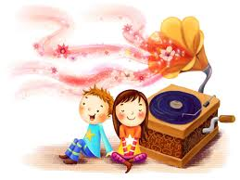 Как слушать музыку? Непременное условие – тишина в комнате. Ничто не должно отвлекать ребенка. Лучше, если ты сядешь рядом с ним и тоже будешь внимательно слушать музыку. Хорошо развивает малыша разучивание детских песен и движение под музыку.

***Учимся серьезно***

Готовность ребенка к серьезному обучению музыке сугубо индивидуальна. Но некоторые специалисты утверждают, что существуют два периода, когда дети проявляют особый интерес к игре на музыкальном инструменте: это 8-10 лет и совершеннолетие.

В первый период этот интерес может быть сильным, но не обязательно длительным. Он идеален для проверки возможностей ребенка в освоении избранного им музыкального инструмента. А если случится так, что ребенок, сделавший определенные успехи в музыке в возрасте восьми-десяти лет, вдруг прервет занятия на какой-то период, особо расстраиваться не стоит. Заложен определенный фундамент, который необходим ему для того времени, когда он снова захочет вернуться к музыке.

Часто подростки вообще забрасывают занятия в музыкальной школе и начинают интересоваться только определенным направлением музыки. Родителям, которые придерживаются консервативных взглядов, следует проявить особый такт.

